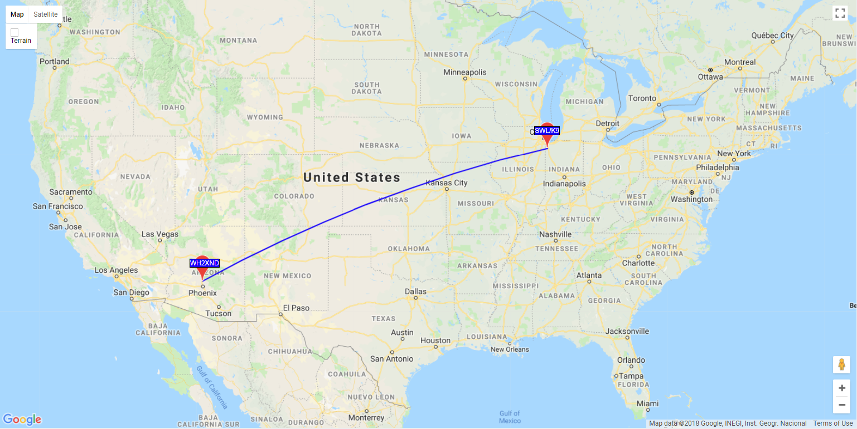62 spots:
Timestamp | Call | MHz | SNR | Drift | Grid | Pwr | Reporter | RGrid | km | az
2018-02-17 15:44 | WH2XND | 0.075596 | -20 | 0 | DM33xt | 1 | SWL/K9 | EN61 | 2350 | 61
2018-02-17 15:40 | WH2XND | 0.075596 | -20 | 0 | DM33xt | 1 | SWL/K9 | EN61 | 2350 | 61
2018-02-17 15:36 | WH2XND | 0.075596 | -21 | 0 | DM33xt | 1 | SWL/K9 | EN61 | 2350 | 61
2018-02-17 15:32 | WH2XND | 0.075596 | -20 | 0 | DM33xt | 1 | SWL/K9 | EN61 | 2350 | 61
2018-02-17 15:28 | WH2XND | 0.075596 | -19 | 0 | DM33xt | 1 | SWL/K9 | EN61 | 2350 | 61
2018-02-17 15:24 | WH2XND | 0.075596 | -19 | 0 | DM33xt | 1 | SWL/K9 | EN61 | 2350 | 61
2018-02-17 15:20 | WH2XND | 0.075596 | -18 | 0 | DM33xt | 1 | SWL/K9 | EN61 | 2350 | 61
2018-02-17 15:16 | WH2XND | 0.075596 | -19 | 0 | DM33xt | 1 | SWL/K9 | EN61 | 2350 | 61
2018-02-17 15:12 | WH2XND | 0.075596 | -19 | 0 | DM33xt | 1 | SWL/K9 | EN61 | 2350 | 61
2018-02-17 15:08 | WH2XND | 0.075596 | -19 | 0 | DM33xt | 1 | SWL/K9 | EN61 | 2350 | 61
2018-02-17 15:04 | WH2XND | 0.075596 | -20 | 0 | DM33xt | 1 | SWL/K9 | EN61 | 2350 | 61
2018-02-17 15:00 | WH2XND | 0.075596 | -19 | 0 | DM33xt | 1 | SWL/K9 | EN61 | 2350 | 61
2018-02-17 14:56 | WH2XND | 0.075596 | -18 | 0 | DM33xt | 1 | SWL/K9 | EN61 | 2350 | 61
2018-02-17 14:52 | WH2XND | 0.075596 | -20 | 0 | DM33xt | 1 | SWL/K9 | EN61 | 2350 | 61
2018-02-17 14:48 | WH2XND | 0.075596 | -18 | 0 | DM33xt | 1 | SWL/K9 | EN61 | 2350 | 61
2018-02-17 14:44 | WH2XND | 0.075596 | -19 | 0 | DM33xt | 1 | SWL/K9 | EN61 | 2350 | 61
2018-02-17 14:40 | WH2XND | 0.075596 | -19 | 0 | DM33xt | 1 | SWL/K9 | EN61 | 2350 | 61
2018-02-17 14:36 | WH2XND | 0.075596 | -20 | 0 | DM33xt | 1 | SWL/K9 | EN61 | 2350 | 61
2018-02-17 14:32 | WH2XND | 0.075596 | -21 | 0 | DM33xt | 1 | SWL/K9 | EN61 | 2350 | 61
2018-02-17 14:28 | WH2XND | 0.075596 | -22 | 0 | DM33xt | 1 | SWL/K9 | EN61 | 2350 | 61
2018-02-17 14:24 | WH2XND | 0.075596 | -21 | 0 | DM33xt | 1 | SWL/K9 | EN61 | 2350 | 61
2018-02-17 14:20 | WH2XND | 0.075596 | -24 | 0 | DM33xt | 1 | SWL/K9 | EN61 | 2350 | 61
2018-02-17 14:16 | WH2XND | 0.075596 | -24 | 0 | DM33xt | 1 | SWL/K9 | EN61 | 2350 | 61
2018-02-17 14:12 | WH2XND | 0.075595 | -26 | 0 | DM33xt | 1 | SWL/K9 | EN61 | 2350 | 61
2018-02-17 13:52 | WH2XND | 0.075596 | -31 | 0 | DM33xt | 1 | SWL/K9 | EN61 | 2350 | 61
2018-02-17 13:48 | WH2XND | 0.075596 | -27 | 0 | DM33xt | 1 | SWL/K9 | EN61 | 2350 | 61
2018-02-17 13:44 | WH2XND | 0.075596 | -31 | 0 | DM33xt | 1 | SWL/K9 | EN61 | 2350 | 61
2018-02-17 13:40 | WH2XND | 0.075595 | -28 | 0 | DM33xt | 1 | SWL/K9 | EN61 | 2350 | 61
2018-02-17 13:32 | WH2XND | 0.075595 | -26 | 0 | DM33xt | 1 | SWL/K9 | EN61 | 2350 | 61
2018-02-16 17:56 | WH2XND | 0.075596 | -21 | 0 | DM33xt | 1 | SWL/K9 | EN61 | 2350 | 61
2018-02-16 17:52 | WH2XND | 0.075596 | -21 | 0 | DM33xt | 1 | SWL/K9 | EN61 | 2350 | 61
2018-02-16 17:48 | WH2XND | 0.075596 | -21 | 0 | DM33xt | 1 | SWL/K9 | EN61 | 2350 | 61
2018-02-16 17:44 | WH2XND | 0.075596 | -21 | 0 | DM33xt | 1 | SWL/K9 | EN61 | 2350 | 61
2018-02-16 17:40 | WH2XND | 0.075596 | -21 | 0 | DM33xt | 1 | SWL/K9 | EN61 | 2350 | 61
2018-02-16 17:36 | WH2XND | 0.075596 | -21 | 0 | DM33xt | 1 | SWL/K9 | EN61 | 2350 | 61
2018-02-16 17:32 | WH2XND | 0.075596 | -21 | 0 | DM33xt | 1 | SWL/K9 | EN61 | 2350 | 61
2018-02-16 17:28 | WH2XND | 0.075596 | -21 | 0 | DM33xt | 1 | SWL/K9 | EN61 | 2350 | 61
2018-02-16 17:24 | WH2XND | 0.075596 | -21 | 0 | DM33xt | 1 | SWL/K9 | EN61 | 2350 | 61
2018-02-16 17:20 | WH2XND | 0.075596 | -21 | 0 | DM33xt | 1 | SWL/K9 | EN61 | 2350 | 61
2018-02-16 17:16 | WH2XND | 0.075596 | -21 | 0 | DM33xt | 1 | SWL/K9 | EN61 | 2350 | 61
2018-02-16 17:12 | WH2XND | 0.075596 | -21 | 0 | DM33xt | 1 | SWL/K9 | EN61 | 2350 | 61
2018-02-16 17:08 | WH2XND | 0.075596 | -22 | 0 | DM33xt | 1 | SWL/K9 | EN61 | 2350 | 61
2018-02-16 17:04 | WH2XND | 0.075596 | -22 | 0 | DM33xt | 1 | SWL/K9 | EN61 | 2350 | 61
2018-02-16 17:00 | WH2XND | 0.075596 | -22 | 0 | DM33xt | 1 | SWL/K9 | EN61 | 2350 | 61
2018-02-16 16:56 | WH2XND | 0.075596 | -21 | 0 | DM33xt | 1 | SWL/K9 | EN61 | 2350 | 61
2018-02-16 16:52 | WH2XND | 0.075596 | -22 | 0 | DM33xt | 1 | SWL/K9 | EN61 | 2350 | 61
2018-02-16 16:48 | WH2XND | 0.075596 | -22 | 0 | DM33xt | 1 | SWL/K9 | EN61 | 2350 | 61
2018-02-16 16:44 | WH2XND | 0.075596 | -22 | 0 | DM33xt | 1 | SWL/K9 | EN61 | 2350 | 61
2018-02-16 16:40 | WH2XND | 0.075596 | -22 | 0 | DM33xt | 1 | SWL/K9 | EN61 | 2350 | 61
2018-02-16 16:36 | WH2XND | 0.075596 | -22 | 0 | DM33xt | 1 | SWL/K9 | EN61 | 2350 | 61
2018-02-16 16:32 | WH2XND | 0.075596 | -23 | 0 | DM33xt | 1 | SWL/K9 | EN61 | 2350 | 61
2018-02-16 16:28 | WH2XND | 0.075596 | -22 | 0 | DM33xt | 1 | SWL/K9 | EN61 | 2350 | 61
2018-02-16 16:24 | WH2XND | 0.075596 | -23 | 0 | DM33xt | 1 | SWL/K9 | EN61 | 2350 | 61
2018-02-16 16:20 | WH2XND | 0.075596 | -23 | 0 | DM33xt | 1 | SWL/K9 | EN61 | 2350 | 61
2018-02-16 16:16 | WH2XND | 0.075596 | -23 | 0 | DM33xt | 1 | SWL/K9 | EN61 | 2350 | 61
2018-02-16 16:12 | WH2XND | 0.075596 | -23 | 0 | DM33xt | 1 | SWL/K9 | EN61 | 2350 | 61
2018-02-16 16:08 | WH2XND | 0.075596 | -23 | 0 | DM33xt | 1 | SWL/K9 | EN61 | 2350 | 61
2018-02-16 16:04 | WH2XND | 0.075596 | -22 | 0 | DM33xt | 1 | SWL/K9 | EN61 | 2350 | 61
2018-02-16 16:00 | WH2XND | 0.075596 | -22 | 0 | DM33xt | 1 | SWL/K9 | EN61 | 2350 | 61
2018-02-16 15:56 | WH2XND | 0.075596 | -23 | 0 | DM33xt | 1 | SWL/K9 | EN61 | 2350 | 61
2018-02-16 15:52 | WH2XND | 0.075596 | -23 | 0 | DM33xt | 1 | SWL/K9 | EN61 | 2350 | 61
2018-02-16 15:48 | WH2XND | 0.075596 | -23 | 0 | DM33xt | 1 | SWL/K9 | EN61 | 2350 | 61

